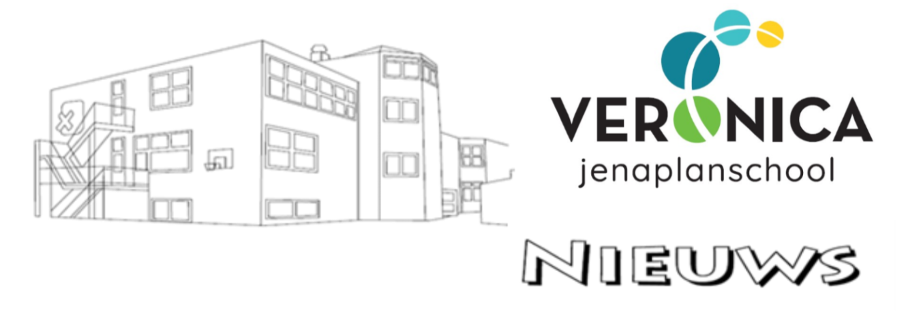
Nieuwsbrief juli 2026

Belangrijke nummers en e-mailadressen
Telefoonnummer: 023-5364092
Veronicaschool: veronica@veronicaschool.nl
Lunchcommissie: lunchcommissieveronica@gmail.com
Medezeggenschapraad: mr.veronica@twijs.nl
Ouderraad: orveronicaschool@gmail.com

Kleuterbouw
Kleuterbouw

Agenda
2 juli -> 12.00 uur alle kinderen vrij
3 juli - > studiedag -> Alle kinderen vrijdag
6 juli -14 augustus -> Zomervakantie

Beste ouders,
Jullie flexibiliteit is op de proef gesteld de afgelopen week. Wel een sponsorloop, andere locatie, geen sponsorloop, hele dagen, toch halve dagen naar school……. Als de warmte zo toeslaat moeten we constant schakelen. Alvast bedankt voor jullie schakelen hierin.
Deze week was de eerste doorschuif. Ik ben alle groepen langs gegaan en het is altijd weer bijzonder om te zien hoe de kinderen groeien als zij de overgang naar een nieuw leerjaar op bouw maken. Blije gezichten en trotse maatjes die de eigen groep laat zien. Maandag hebben we de tweede doorschuif, nog iets langer de tijd met jouw nieuwe groep doorbrengen.
We hebben de veiling gehouden op het school. Wat prachtig om jullie enthousiasme en gulheid te zien en te ervaren. In de bijlage hebben we twee filmpjes geplaatst. Eén over o.a. het trekken van het lootje voor de VIP beleving tijdens een weeksluiting en een filmpje, gemaakt door een ouder, tijdens de veiling. Leuk om mee te genieten. Voor de verschillende activiteiten waar de tijden nog niet van bekend zijn, krijgen jullie zo spoedig mogelijk bericht.
Er zijn nog een aantal veiling items te koop, deze noem ik in het filmpje. Mocht er nog een betaling zijn vergeten of je wilt een van de kaartjes kopen die nog beschikbaar zijn is, zie de QR code in de bijlage.
Het exacte bedrag zal ik met jullie delen zodra deze bekend is. Wel kunnen we jullie vertellen dat het ruim €2000,00 euro is…..echt een prachtig gedrag! Ontzettend bedankt voor jullie bijdrages!
Volgende week donderdag zijn de kinderen om 12 uur vrij. Om kwart voor 12 zullen we verzamelen met elkaar op het schoolplein om het schooljaar met elkaar af te sluiten. We zingen het schoollied en zullen aftellen van 100 naar 0, dan kan de vakantie echt beginnen.
De sponsorloop hebben we verplaats naar 26 augustus, zet het vooral alvast in je agenda. Na de zomervakantie horen jullie hier meer over.
Dan rest mij niets anders dan jullie een heerlijke vakantie toe te wensen!
Doe voorzicht en ga lekker genieten met elkaar!
Roos
Wat een feest! 🍰
Steve, Oscar en Sam worden 5 jaar. Anna wordt 6 jaar. 🎈
Iris, Duuk en Zèven blazen 7 kaarsjes uit. 🎊 Timme wordt 8 jaar. 🎁
Daarnaast vieren Mayven en Joshua hun 9e verjaardag. 🎉
Hugo en Owen worden 10 jaar. 🎀
Lola, Lasse, Bowi en Mathilda worden 11 jaar. 🎂 En Gabriel, Dide en Ilan worden 12 jaar. 🤩
Van harte gefeliciteerd allemaal! 🥳🎉
Hoe mooi is dit aanbod…
Beste mensen,
In het kader van haar MVO-beleid (Maatschappelijk Verantwoord
Ondernemen) nodigt natuurkampeerterrein de Ruigenhoek (Noordwijkerhout)
financieel wat zwakkere ouder(s) met kind(eren) in basisschool leeftijd uit om op haar kosten een week zomervakantie door te brengen
in een zeer ruime ingerichte tent.
In 2025 werd van alle 8 weken van dit aanbod gebruik gemaakt, de gasten
gaven in een evaluatie gemiddeld het cijfer 9,5 voor hun verblijf.
In de voorgaande jaren is gebleken dat wij met het werven van gasten via
scholen het meest succesvol waren. Daarom zijn wij zo vrij dit aanbod
onder de aandacht te brengen in de hoop dat jullie bereid zijn dit
aanbod voor te leggen aan ouders die naar jullie inzicht hiervoor in
aanmerking komen.
Voor jullie informatie over de Ruigenhoek en dit aanbod vind je als
bijlage een bericht dat wij t.z.t aan belangstellende ouders sturen.
Graag horen we van jullie of je ons in deze een handje kunt helpen,
wanneer jullie op voorhand vragen hebben horen we dat graag per mail en
nemen we bij voorkeur telefonisch contact op.
Met een groet namens de Ruigenhoek,
Rob West
mvoruigenhoek@goedkamp.nl
Ouderhulp
Wij zijn enorm dankbaar voor alle hulp die jullie ons hebben geboden afgelopen schooljaar.
De kinderen hebben prachtige bedankjes voor jullie gemaakt, deze zullen uitgedeeld gaan worden door de kinderen. Een aantal foto`s van de kinderen die hier druk mee bezig zijn, zijn te vinden in de bijlage.
Voor ouderhulp voor volgend schooljaar voor het schoolreisje kan je onderstaand formulier invullen.
https://docs.google.com/document/d/1SnovwKgDpBDt4n70iruWYTnsyezRt-2rypmC3Bucigg/edit?usp=sharing
Lotte
Onze nieuwe collega stelt zich graag aan jullie voor:
Beste ouders,
Vanaf het nieuwe schooljaar mag ik het team van de Veronicaschool komen versterken.
Mijn naam is Lotte Nelissen, samenwonend in Haarlem met man en twee kinderen (dochter van 17 en zoon van 13 jaar).
In 2020 ben ik begonnen aan het zij-instroomtraject. Dit is een intensief, tweejarig leer-werktraject waarmee ik vanuit een ander beroep direct als betaalde leerkracht voor de klas stond. In 2022 heb ik mijn lesbevoegdheid behaald.
Na een leerzame periode op de Kindercampus Zuidas, een OGO-school (ontwikkelingsgericht onderwijs) in Amsterdam, heb ik besloten een nieuwe stap in mijn carrière te zetten. Ook wilde ik dichter bij huis werken.
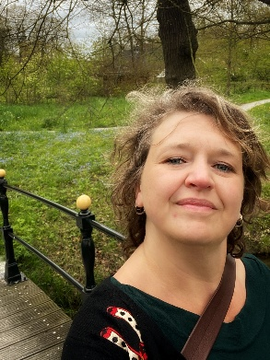
Ik ben sociaal vaardig, zorgzaam en leergierig.
Ook ben ik creatief, ik sport en wandel graag en drink graag kopjes koffie in een café of op een zonnig terras.
Daarnaast kan ik niet zonder muziek: ik ben dol op zingen en ik bezoek graag concerten.
Ik kijk er enorm naar uit om jullie en de leerlingen te ontmoeten!

Hartelijke groet,
Lotte

Startgesprekken
Jullie vinden het rooster van de startgesprekken in de bijlage. Mocht het tijdstip niet uitkomen, ruil dan vooral onderling.
Kind-, oudergesprekken
Vanaf volgend schooljaar zetten we een mooie volgende stap in de ontwikkeling van ons onderwijs. Wij zullen starten met ouder-kindgesprekken.
Binnen het Jenaplanonderwijs vinden we het belangrijk dat kinderen niet alleen leren lezen, rekenen en schrijven, maar ook leren om verantwoordelijkheid te nemen voor hun eigen ontwikkeling. Door kinderen actief te betrekken bij gesprekken over hun groei, talenten, uitdagingen en doelen, vergroten we hun eigenaarschap en betrokkenheid bij het leerproces. Tijdens de ouder-kindgesprekken staat het kind centraal.
Wij geloven dat deze gesprekken goed aansluiten bij de uitgangspunten van ons Jenaplanonderwijs. Kinderen worden gezien als actieve deelnemers aan hun eigen leerproces en krijgen de ruimte om hun stem te laten horen. Daarnaast versterken de gesprekken de samenwerking tussen kind, ouders en school, zodat we gezamenlijk kunnen bijdragen aan een optimale ontwikkeling.
Bij de optionele gesprekken zullen de kinderen (nog) niet aansluiten alsook bij de zorggesprekken.
Wisten jullie dat…….
…In de zomervakantie alle leslokalen weer een verfbeurt krijgen dus de kinderen in een lekker frisgeverfd lokaal het nieuwe schooljaar ontvangen worden.
…Wij bezig zijn met de groepsnamen, om deze samen met de kinderen te gaan veranderen.
…Volgend jaar een aantal collega`s de Post-HBO Jenaplanopleiding gaan doen?

